OBJET

Cette instruction décrit les étapes à suivre afin d’effectuer un agrafage correct.
DIFFUSION

Poste de soudage

DateDescription des changements

Rédigé par : Ph. FERRANT (FR IWT 00652)Vérifié par :J.DIASApprouvé par :M.GIRARDCLOS

SOMMAIRE

1 DEFINITION DU POINTAGE 1
2 QUALITE du POINTAGE AVANT SOUDAGE 2
3 REPARTITION DES POINTAGES 3
4 ELIMINATION AVANT SOUDAGE 4
5 OUTILLAGE 4

DEFINITION DU POINTAGE

L'opération de pointage (appelé parfois « épinglage » ou « agrafage ») par soudage consiste à réaliser, tout au long du joint à souder, des cordons de soudure de petite longueur nommés points qui assurent :
- Le maintien des pièces à assembler,
- L'écartement constant des bords à souder,
- L'alignement des génératrices des pièces,
- Limiter les déformations en cours de soudage.

QUALITE du POINTAGE AVANT SOUDAGE

L'opération de pointage est réalisée après le découpage (découpe laser, cisaillage par exemple) et la préparation (chanfreinage par exemple) des bords à souder. Le pointage est une opération essentielle à la réussite d'un bon accostage de pièces à souder. Cette opération ne doit pas être négligée. L'opération de pointage est réalisée par du personnel expérimenté, qualifié et autorisé à exécuter des points d’assemblage de qualité appropriée au métal de base et à la classe de la soudure à réaliser pour les fabrications de qualité.
La refusions des points d’assemblage est autorisée sous réserve que les défauts inadmissibles pour la classe de la soudure considérée soient totalement éliminés avant l’exécution de la soudure définitive.
L’épinglage des pièces se fait, à l’envers du cordon de soudure à chaque fois que cela est possible ; sinon les points effectués dans les zones soudées devront être diminués par meulage (avec raccordements progressifs « en biseau ») avant soudage.
La qualité du point réalisé doit être comparable à la qualité de la passe de pénétration qui s’en suivra.
Les précautions à prendre lors du pointage sont les mêmes que celles à prendre lors du soudage.
Si un préchauffage est nécessaire lors du soudage, il doit être impérativement appliqué lors de l'opération de pointage.
Si une protection gazeuse envers est nécessaire lors du soudage, elle doit être impérativement appliquée lors du pointage à l'endroit et à l'envers du joint à souder.

Ces points d’assemblage sont disposés en nombre suffisant afin d’éviter leur fissuration et de garantir les caractéristiques physiques et géométriques des bords à souder tout au long de l’opération de soudage, de même ils seront judicieusement répartis tout au long du joint afin de compenser les déformations, les retraits et d'assurer un alignement et un espacement régulier des bords.
La dimension et la section des points seront en rapport avec les efforts supportés.
De préférence, il est nécessaire d'opter pour de petits points à faible épaisseur, mais de section suffisante pour éviter les risques de rupture en cours de soudage.
La pénétration du point de soudure doit être limitée à l'intérieur du joint pour faciliter son élimination et/ou sa refusions surtout si vous n'avez pas accès par l'intérieur.

Mauvais pointage :

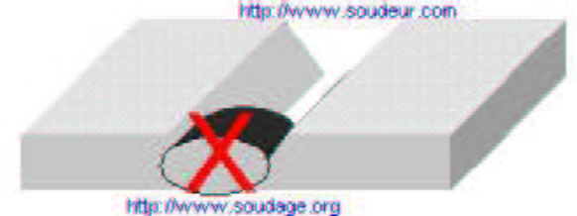
Le point de soudure est trop épais. Il sera impossible de le refondre sans un meulage préalable du point avec un risque de pollution de la protection gazeuse éventuelle.

Pointage correct

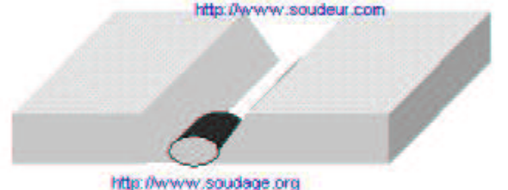

REPARTITION DES POINTAGES

Tout pointage en dehors des zones soudées définies au plan est interdit. L'opération de pointage est uniformément répartie tout au long du joint afin de compenser les déformations, les retraits et d'assurer un espacement régulier des bords à souder.

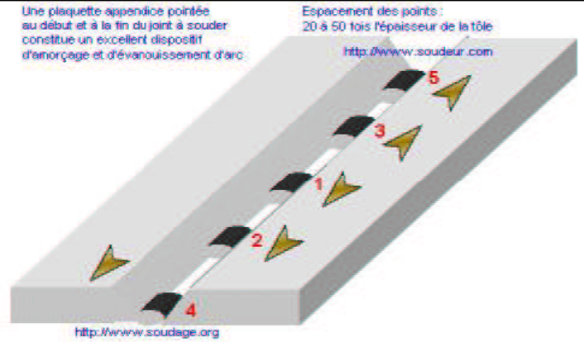

L'ordre et le sens d'exécution du pointage obéissent à des règles précises de l'art. Le pointage commence généralement au centre de la pièce et se poursuit alternativement à gauche et à droite du premier point.
Le sens d'exécution doit être réalisé vers la partie restante à pointer. Le retrait transversal doit être maîtrisé afin de respecter l'écartement constant des pièces à souder.
Les règles de l’art indiquent qu’aucun point ne doit être réalisé en bout de joint, dans les angles ou dans les rayons de petites dimensions.
Cette instruction a pour but de préciser la taille minima des points de soudage et leur emplacement pour garantir la qualité du pointage ainsi que celle de la soudure qui sera effectuée par la suite.

E = Epaisseur la plus faible des toles à pointer | L = Longueur du point | D1 = Distance entre 2 points | D2 = Distance à respecter par rapport aux bords, rayons de pliage ou courbes
1 à 3 mm | 10 mm | 30 mm | 10 mm
3 à 5 mm | 15 mm | 50 mm | 15 mm
5 à 10 mm | 20 mm | 80 mm | 20 mm
10 à 20 mm | 25 mm | 100 mm | 25 mm
20 à 50 mm | 30 mm | 120 mm | 30 mm
50 mm et + | 35 mm | 150 mm | 50 mm

Dans le cas de pièces de petites dimensions, il est recommandé de réaliser au minimum 2 points en diminuant la distance D1.

ELIMINATION AVANT SOUDAGE

Les points de soudure devront être parfaitement refondus ou mieux encore éliminés par meulage au cours de la progression du soudage de la première passe sur les fabrications dites de sécurité. Cette précaution évitera les éventuels manques de pénétration, les manques de fusion, les mauvaises reprises et les inclusions de laitier lors du soudage.

OUTILLAGE

Chaque fois que cela est jugé nécessaire par exemple lorsque la fabrication comporte de très faibles épaisseurs à souder ou des séries importantes de pièces identiques, il est judicieux de concevoir des outillages de montage et de maintien (outil nommé aussi mannequin) afin de limiter, voir de supprimer l'opération de pointage.

Ces outillages sont employés pour :
- limiter les points d’agrafage,
- Une mise en place de manière suffisante des pièces de l’assemblage,
- Une position optimale afin d’obtenir une soudure saine,
- Assurer la reproductibilité des résultats obtenus.

L'outillage devra être pensé pour limiter les déformations lors du soudage par un bridage judicieux et un maintien constant des pièces. L’utilisation de ces montages ne doit pas entraîner la présence de contraintes qui nuirait aux assemblages réalisés. Les surfaces en contact avec les pièces à souder devront être propres de manière à éviter toute pollution de la pièce à souder, si besoin les « touches » de maintien seront réalisées de manière à ce que leur nature ne puisse pas créer de pollution.

